2023年贵州省农业主推技术

**油菜机械化浅旋耕直播技术**

一、技术概述

**（一）技术基本情况**

我国作为世界油菜生产大国，无论是油菜品种、栽培技术、单产、品质都已高于世界平均水平。贵州属于长江上游油菜优势区，是全国油菜主要产区之一，全省均属油菜种植适宜区，2022年—2023年全省油菜播种面积为855.7万亩、同比增98.7万亩，增13.0%。但贵州油菜机械化水平缺落后于全国平均水平，农业机械化程度低，随着人工成本增加和种子、化肥、农药等农资价格持续上涨，油菜种植成本不断提升，亩均纯收益仅为200元左右，开展适宜贵州油菜生产适用的机械化技术研究迫在眉睫。

贵州省油菜研究所通过多年的技术研发和应用，形成了“机械化浅旋耕直播技术”，该技术是在水稻收割后，利用旋耕机械将土壤翻耕、打碎、开沟、整垄后直接在厢面上播种油菜籽的一项机械化新型技术，一次性完成播种，对比传统种植模式，无需整地开沟、育苗移栽等步骤，具有省工省力、操作简便、节本增效的特点，可极大缓解贵州油菜种植面临的劳动力缺乏、人工成本高、茬口矛盾等问题，深挖我省油菜生产潜力，加大冬闲田土开发利用，持续提升单产水平，增强供给能力。

**（二）技术示范推广情况**

目前，通过多年的技术开发与应用，已在贵州多地开展了推广应用，在贵定县（1500亩）、湄潭县（1000亩）、思南县（1100亩）、都匀市（800亩）、安顺市（1000亩）均形成了固定的油菜机械化浅旋耕直播技术应用示范基地，常年开展技术示范工作，为多家企业、合作社提供了新型技术服务。

**（三）提质增效情况**

对比传统育苗移栽模式，油菜机械化浅旋耕直播技术可节本增效提升150-300元/亩收益，该技术在提质增效主要表现以下方面：

1、土壤适墒管理：前茬水稻保水，底墒较好，出苗率提高20—25%，苗情整齐，长势良好。

2、密度调控：通过“以密增产，以密补肥，以密控草”的方式，无需补苗、间苗，节省1个工天；相同产量下可减少氮肥用量20%左右，亩减少肥料投入15元；10叶期后形成竞争优势，可抑制杂草生长，亩节约化学除草用药10元。

3、机械化播种：省去了育苗移栽的步骤，大量节约用工成本，亩综合效益增加80元以上。同时，机械化播种效率高，视不同田块条件，每人每天可播种10-40亩,可极大缓解茬口矛盾。

4、科学施肥与病虫害防治：科学施用提苗肥、腊肥，花期采取“一促四防”措施，油菜菌核病明显减轻，结实率提高，千粒重增加，抗倒性增强，增产5%以上，亩综合效益增加20元以上。

5、机械化收获：应用割晒机割晒、捡拾脱粒机脱粒进行机械分段收获，作业效率可达60亩/天。应用联合收获机进行联合收获，作业效率可达50亩/天。与传统的人工收获比较，机械收获省时省工，节约用工成本40元/亩以上。

二、技术要点

（一）土壤适熵管理与播期选择

贵州是稻油二熟制冬油菜区，前茬多为水稻，还有一部分旱作，播期宜早不宜迟，最好选择在10月1日-10月20日播种，最迟不能迟于10月30日，前茬水稻勾头散籽时适度搁田，在水稻收割前15天排水放干，收获时留茬不高于30厘米，收获后晒田3-5天，南方地区土壤含水率较高、黏性大，在播种前一定要检查田块，要求软硬适中，不陷脚，不积水，使土壤含水率在20%-40%之间，超过40%，则出苗不均匀。

（二）选用适宜油菜品种

采用机械化播种，播期比育苗移栽相对较晚，为保证直播油菜能在冬前培育成壮苗，安全越冬，应选择生育期适中、耐迟播、抗寒性好、优质、高产、高抗、矮杆、耐密植、抗裂角、成熟度相对一致的油菜品种，比如油研2020、 油研10号、宝油早12等。

（三）密度调控

油菜栽培密度过大过小都不利于产量的提高，多年的实验证明，开展油菜机械化播种，亩用种量0.2-0.4公斤，保持基本苗在2.5-3万株左右，综合效益最好，同时又可抑制杂草生长，起到“以密增产，以密补肥，以密补迟，以密适机”的作用。

（三）缓控释全营养一次施肥技术

保持一定的密度是油菜机械化生产最大特点，在高密度条件下，油菜施肥比较困难，而且后期施肥均匀性差。应用基于区域土壤养分状况施用40-50kg油菜缓控释营养专用肥加1-2kg硼肥作基肥施用，通过联合播种机一次性基施，具有营养平衡、有效期长、利用效率高等优点，并有效保护环境。

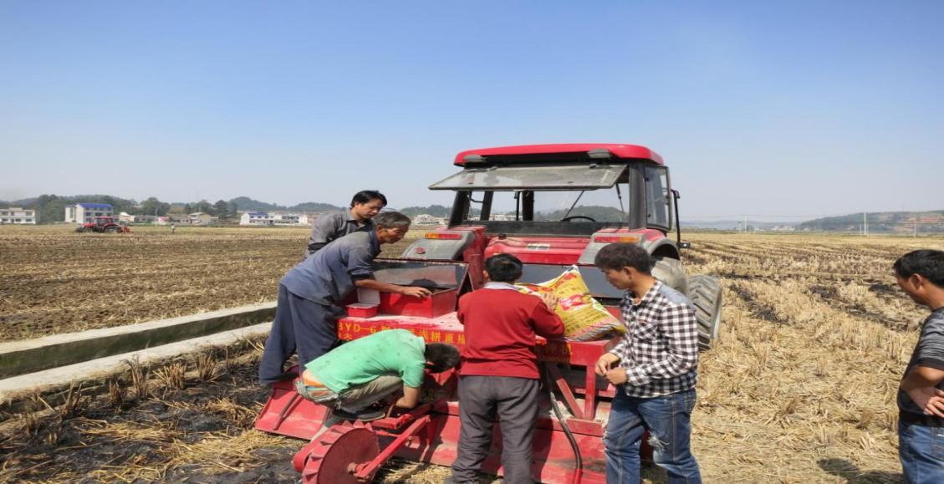**填装种子及肥料**

（四）机械化播种

采用湖南株洲农旺牌油菜播种机2BYD-6，播种行数6行，行距250毫米，排水沟宽度240毫米、深度200毫米（可调），根据田块大小调整好油菜播种量和施肥量、田间作业路线以及调整播种深度一次完成灭茬、旋耕、施肥、播种、开沟覆土、除草等工序，机具作业时要保持直线播种，同时检查排种口和排肥孔，避免堵塞或下种、下肥不正常而出现漏播、缺肥现象，播种完成后检查厢沟、腰沟和围沟，做到三沟相通。

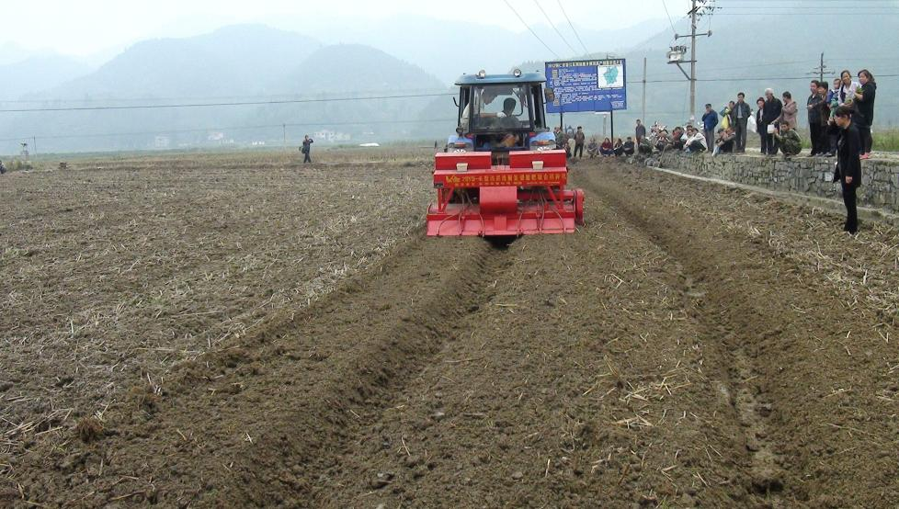**开沟效果**

（五）芽前封闭除草技术

采用联合播种机加装农药喷雾装备在油菜播种时同步喷施乙草胺等除草剂，在土壤表面形成一层药膜抑制杂草生长点生长，不影响油菜正常出苗，苗期检查草害情况。

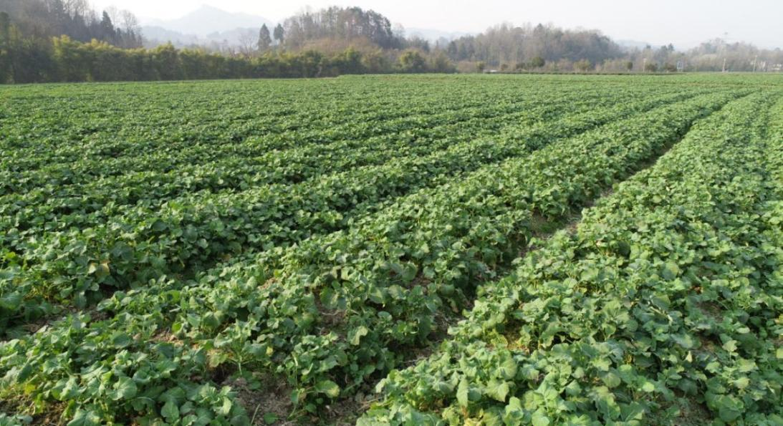**苗期表现**

（六）播后施肥

提苗肥：出苗后15天左右亩施用10公斤尿素追施用作提苗。

腊肥：元月上旬，看苗施肥，施用5公斤尿素+15公斤复合肥追施。

叶面追肥：初花至盛花期，喷施“一促四防”混配液1次。

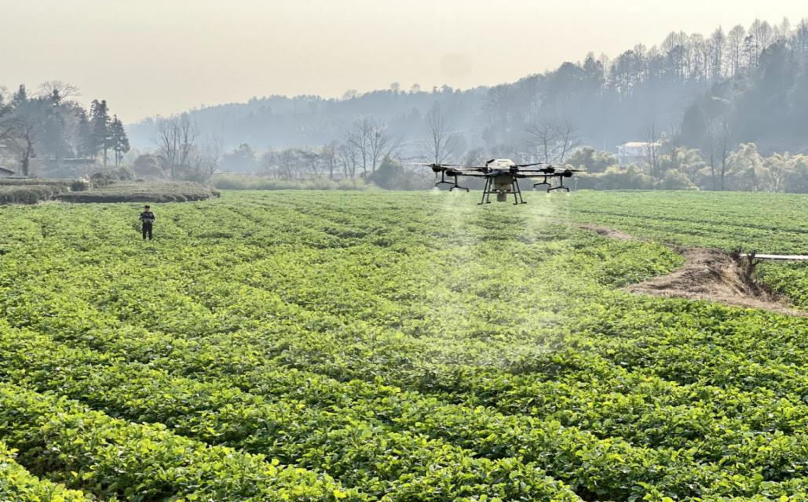**无人机“一促四防”**

（七）机械化收获技术

当油菜成熟度达到80%以上，选择晴天或阴天使用割晒机、捡拾脱粒机进行分段收获；也可以采用联合收割机一次性收获，在油菜籽粒变色、变硬后使用催熟剂，喷施后7天左右，当油菜成熟度达到90%以上，选用油菜联合收割机，将割台调高至离地40厘米左右，一次性完成收割。一次性完成收割的油菜含水量较大，应立即摊晒或用烘干设备立即烘干处理，以免霉变和发芽，降低油菜籽品质及产量。

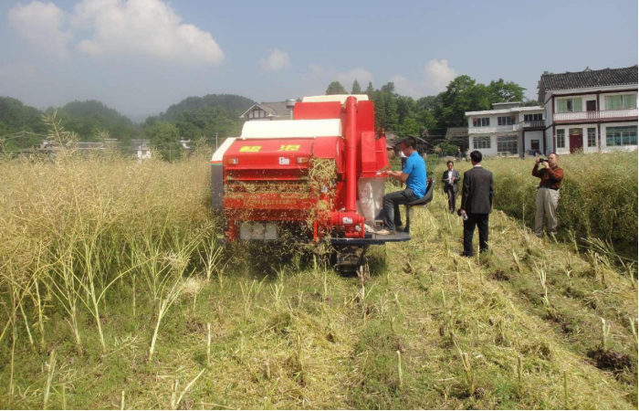**一段式收获**

三、适宜区域

地势较为平坦、适宜机械作业、排灌方便的田地均适用，特别适宜稻油轮作区域使用。

四、注意事项

（一）需选择地面较平展且宽阔，便于农业机械通行和作业，排水方便，土壤粘性较轻的田块，播种前一个多月就要根据土壤质地情况合理排水晒田。

（二） 应首先在龙头企业和农机专业合作社这两类主体上进行推广应用。主要考虑的因素：一是购机成本，油菜联合直播机价格需2-5万，还需配套拖拉机进行使用，一般农户难以购买；二是机械使用率，企业、合作社的土地规模大，机械闲置率较低，同时规模化生产也能降低使用成本；三是技术到位率，油菜直播机械的使用效率，机手的影响较大，企业、合作社有条件提供培训渠道。

（三）品种选择非常重要，应选择选择耐密植、抗裂角、生育期适中、成熟期一致、抗倒伏、抗菌核病的高产高油品种。

五、技术依托单位

贵州省油菜研究所，贵州省贵阳市观山湖区都匀路，邮编：550008，程尚明，13985587909，caifudu@yahoo.com.cn。

贵州禾睦福种子有限公司，贵州省贵阳市观山湖区都匀路，邮编：550008，程尚明，13985587909，442389739@qq.com。